SPESIFIKASI MASTER KATALOG FARMASI versi 1

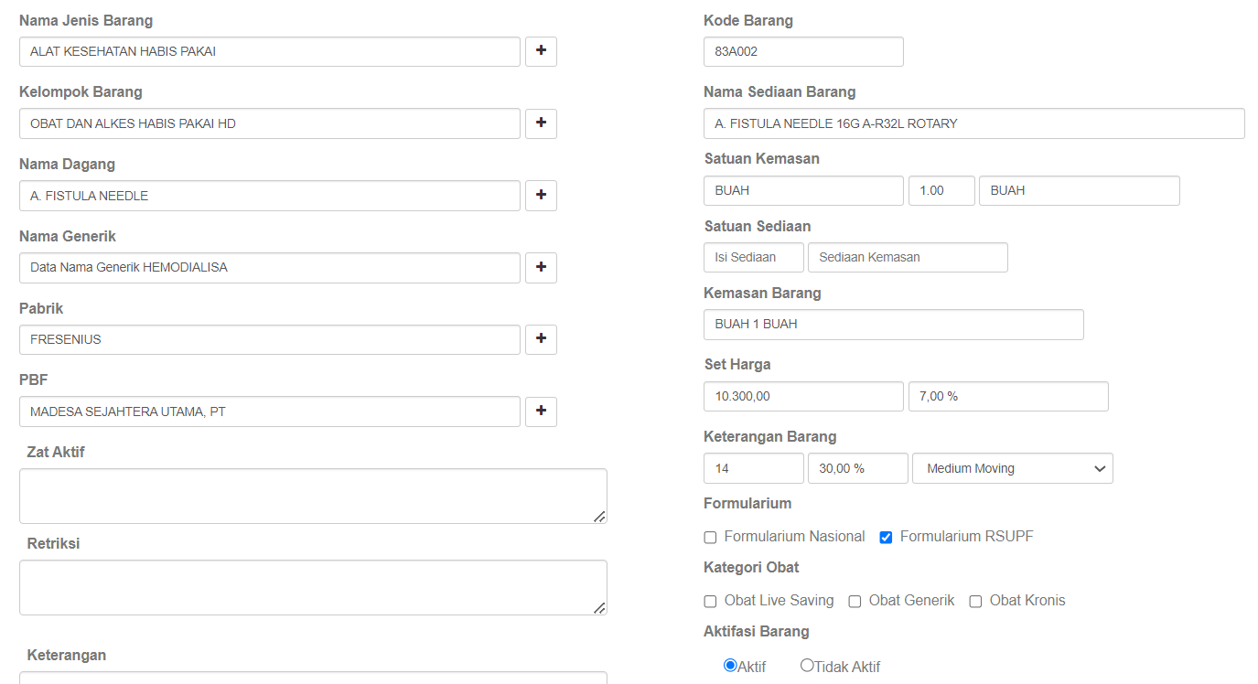

Nama Jenis Barang : mkatalog_anggaranjnssub
Kelompok Barang : mkatalog_kelompok
Nama Dagang : mkatalog_brand
Nama Generik : mkatalog_generik (read only : mkatalog_brand.id_generik = mkatalog_generik.id)
Pabrik : mkatalog_pabrik
PBF : mkatalog_pbf
Zat Aktif : (inputan text)
Retriksi : (inputan text)
Keterangan : (inputan text)
Kode Barang : (inputan) (autoGenerate)
Nama Sediaan Barang : (dihilangkan)
Satuan Kemasan : (inputan)
Satuan Sediaan : (dihilangkan)
Kemasan Barang : (auto text dari inputan Satuan Kemasan)
Set Harga : (inputan)
Keterangan Barang : (inputan)
Formularium : (inputan)
Kategori Obat : (inputan)
Aktifasi Barang : (secara default non aktif – akan aktif setelah verifikasi akuntansi)
Verifikasi Akuntasi : CheckBox yang dicheck oleh login akuntansi
Kode Sakti : 16 karakter kode sakti yang diinput akuntansi saat melakukan Verifikasi
Kode SATUSEHAT : ada 3 dropdown tambahan

mkatalog_farmasi.id_jenisbarang = mkatalog_anggaranjnssub.id
mkatalog_anggaranjns.id = mkatalog_anggaranjnssub.id_jenis

mkatalog_farmasi.id_kelompokbarang = mkatalog_kelompok.id

mkatalog_farmasi.id_pbf = mkatalog_pbf.id

mkatalog_farmasi.id_brand = mkatalog_brand.id
mkatalog_brand.id_generik = mkatalog_generik.id

mkatalog_farmasi.id_pabrik = mkatalog_pabrik.id

mkatalog_kemasan.id_kemasankecil = mkatalog_kemasan.id
mkatalog_kemasan.id_kemasanbesar = mkatalog_kemasan.id

